报 价 函（劳务）

致:江西省蓝之美农业科技有限公司：
针对贵公司东腾蓝莓产业园基质蓝莓花架施工安装采购项目（采购编号：DXGCT-LZM-2025-001），我公司响应并作报价如下：
以上基质蓝莓花架我公司同意如下约定：
工程名称 |  | 东腾蓝莓产业园基质蓝莓花架施工安装采购项目
采购事项 |  | 基质蓝莓花架（材料、劳务、机械及辅材等）
工期要求 |  | 30天 |  | 项目地址 | 珀玕东腾工业园
质量要求 |  | 合格 | 发票类型 | □普票 ☑专票 | 税率 | 3%
编号 | 专业分包项目名称 | 项目基本情况及蓝莓花架内容 |  |  | 下浮率（%） | 备注
1 | 基质蓝莓花架 | - 本项目位于珀玕乡东腾工业园，项目建筑面积约45亩，项目建设包括花架、钻孔埋设、卡扣连接、拉钢塑绳等，具体详见清单及施工图纸。  2、甲供（包括但不限于）：施工临时水电等。 |  |  |  | 劳务大清包结算金额=经相关审核部门审核后的结算价格*（1-下浮率）。
请在这区域附图纸（无图纸要求可不附）：①见施工图，②工程量清单（仅供参考，具体以结算量为准）
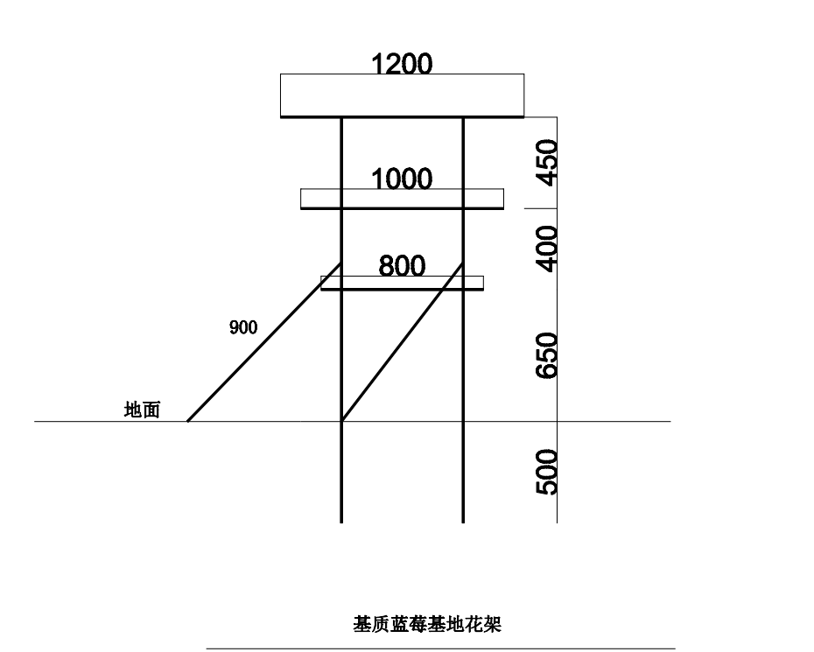

基质蓝莓花架每组主要工程量清单
序号 | 项 目 | 规格 | 数量 | 单位 | 备注
1 | 圆管（热镀锌） | 直径32*1.5 | 尺寸按示意图 | 米 | 每组5个花架、共273组
2 | 卡扣 | 1寸*1寸 | 40 | 个
3 | 钢塑绳 | 2.5MM | 240 | 米
4 | 卡帽 | 32mm | 10 | 个

注明：1、下浮率为税后值（即：结算总价后的下浮率）
2、除甲供材料外其余均由中标单位提供。
技术及商务要求：
1、投标要求：投标截止时间：2025 年 9月 26 日 9 时，《报价函》需密封提交，现场递交或邮寄地点：抚州市东乡区工业与科技创新投资集团有限公司四楼会议室，定标方式： 最低价中标 ，开标时间：2025年9月 26 日上午九点，中标后需缴纳壹万元 （¥10000元）履约保证金到指定账户后再签订合同，项目验收合格后可申请退还保证金。
2、报价说明：报价为材料、劳务及机械施工（含机械进出场费用）及辅助材料的含税价，具体见基质蓝莓花架内容，基质蓝莓花架需开具增值税专用发票，税率 3 %。

3、结算方式：全部施工内容完成支付合同价比例的70%。经验收合格并办理完工程结算一个月内再付至结算价款的97%，其余3%待工程保修期（一年）满一月内一次付清(无息),需开具与货物同等金额的3%增值税专用发票。
4、施工期间：按工程进度要求合理配备施工人员，根据公司《施工合同》要求按时、按质、按量完成下达的任务。 工程质量为：合格

5、合同履行过程中价格调整方式：
☑不可调整。不随施工时间、施工次数、施工分层分段、土石方的类别、施工深度、施工天气、道路状况等任何因素而改变。
□ 参照抚州市信息价，结算月信息价与投标当月信息价涨跌差值超过投标价格（即合同价）的10%时，超出的部分进行增减调整。
价格上涨时结算价计算公式：P_{t}=P₀+(B-A-P₀х10%)
价格下跌时结算价计算公式：P_{t}=P₀-(A-B-P₀х10%)
P_{t} --- 结算月结算价 P₀ --- 投标价（即合同价）
A --- 投标当月信息价 B --- 结算月信息价
- 施工技术要求：按图施工、根据最新国家相关规范、规定、标准进行施工、施工质量标准为合格。
7、报价人资格证明材料：
（1）公司营业执照、法人身份证复印件或授权委托书。
（2）报价前6个月内任意一个月纳税凭证。

法人或授权委托人：
联系方式：

报价单位（盖章）：
2025年 月 日

